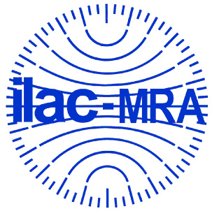
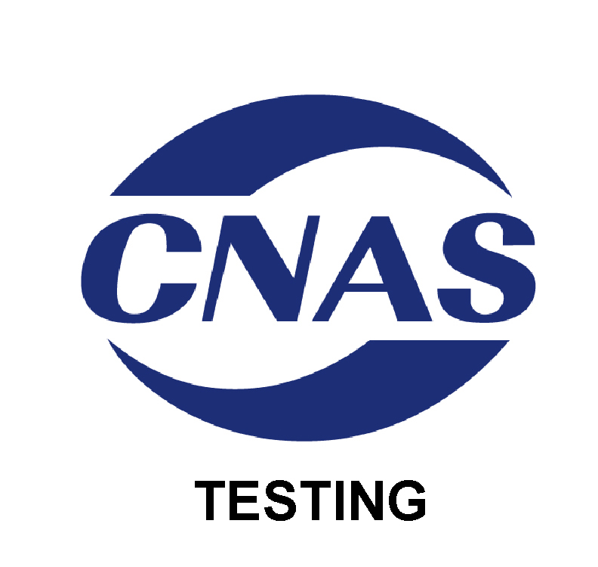

中国合格评定国家认可委员会
认 可 证 书 附 件
（注册号：CNAS L0110）
名称: 洛阳西苑车辆与动力检验所有限公司
地址：河南省洛阳市涧西区王祥路206号
认可依据：ISO/IEC 17025以及CNAS特定认可要求
签发日期：2016年05月09日 有效期至：2022年05月08日
附件3 认可的检测能力范围
序号 | 检测  对象 | 项目/参数 |  | 检测标准（方法） | 说明
序号 | 检测  对象 | 序号 | 名称 | 检测标准（方法） | 说明
二、汽车整车
1 | 汽车 | 1* | 重心位置测定 | 两轴道路车辆 重心位置的测定  GB/T 12538-2003
1 | 汽车 | 2* | 质量和尺寸 | 汽车主要尺寸测量方法  GB/T 12673-1990
1 | 汽车 | 3* | 质量和尺寸 | 汽车质量(重量)参数测定方法  GB/T 12674-1990
1 | 汽车 | 4* | 质量和尺寸 | 载货汽车驾驶员操作位置尺寸  GB/T 15705-1995
1 | 汽车 | 5* | 质量和尺寸 | 道路车辆外廓尺寸、轴荷及质量限值  GB 1589-2004
1 | 汽车 | 6* | 道路试验方法通则 | 汽车道路试验方法通则  GB/T 12534-1990
1 | 汽车 | 7* | 车速 | 汽车最高车速试验方法  GB/T 12544-2012
1 | 汽车 | 8* | 车速 | 汽车最低稳定车速试验方法  GB/T 12547-2009
1 | 汽车 | 9* | 加速性能试验 | 汽车加速性能试验方法  GB/T 12543-2009
1 | 汽车 | 10* | 爬陡坡试验 | 汽车爬陡坡试验方法  GB/T 12539-1990
1 | 汽车 | 11* | 滑行试验 | 汽车滑行试验方法  GB/T 12536-1990
1 | 汽车 | 12* | 操纵稳定性 | 汽车操纵稳定性试验方法  GB/T 6323-2014
1 | 汽车 | 14* | 全部项目 | 汽车最小转弯直径、最小转弯通过圆直径和外摆值测量方法  GB/T 12540-2009
1 | 汽车 | 15* | 驾驶员视野 | 汽车驾驶员前方视野要求及测量方法  GB 11562-2014
1 | 汽车 | 16* | 驾驶员视野 | 机动车驾驶员视野  77/649/EEC
1 | 汽车 | 17* | 驾驶员视野 | 关于机动车驾驶员视野的一般规定  UN/ECE R125
1 | 汽车 | 18* | 制动系统 | 商用车辆和挂车制动系统技术要求及试验方法  GB 12676-2014
1 | 汽车 | 19* | 制动系统 | 机动车和挂车防抱制动性能和试验方法  GB/T 13594-2003
1 | 汽车 | 20** | 制动系统 | 汽车列车性能要求及试验方法  GB/T 26778-2011
1 | 汽车 | 21* | 制动系统 | 乘用车制动系统技术要求及试验方法  GB 21670-2008
1 | 汽车 | 22* | 制动系统 | 关于就制动装置方面批准M类、N类和O类车辆的统一规定  UN/ECE R13
1 | 汽车 | 23* | 制动系统 | 关于就制动方面批准乘用车的统一规定  UN/ECE R13H
1 | 汽车 | 24* | 噪声测量 | 汽车加速行驶车外噪声限值及测量方法  GB 1495-2002
1 | 汽车 | 25* | 噪声测量 | 关于就噪声排放方面批准四轮及四轮以上机动车的统一规定  UN/ECE R51
1 | 汽车 | 26* | 噪声测量 | 声学 汽车车内噪声测量方法  GB/T 18697-2002
1 | 汽车 | 27* | 起动性能试验 | 汽车起动性能试验方法  GB/T 12535-2007
1 | 汽车 | 28* | 牵引性能试验 | 汽车牵引性能试验方法  GB/T 12537-1990
1 | 汽车 | 29* | 平顺性试验 | 汽车平顺性试验方法  GB/T 4970-2009
1 | 汽车 | 30* | 技术状况行驶检查 | 汽车技术状况行驶检查方法  GB/T 12677-1990
1 | 汽车 | 31* | 汽车地形通过性试验 | 汽车地形通过性试验方法  GB/T 12541-1990
1 | 汽车 | 32* | 基本要求 | 汽车转向系基本要求  GB 17675-1999
1 | 汽车 | 33* | 可靠性行驶试验 | 汽车可靠性行驶试验方法  GB/T 12678-1990
1 | 汽车 | 34* | 汽车隔热通风试验方法 | 汽车隔热通风试验方法  GB/T 12546-2007
1 | 汽车 | 35* | 静侧翻稳定性台架试验 | 汽车静侧翻稳定性台架试验方法  GB/T 14172-2009
1 | 汽车 | 36* | 污染物排放测量 | 轻型汽车污染物排放限值及测量方法(Ⅱ)  GB 18352.2-2001
1 | 汽车 | 37* | 污染物排放测量 | 轻型汽车污染物排放限值及测量方法(中国Ⅲ、Ⅳ阶段)  GB 18352.3-2005
1 | 汽车 | 38* | 燃料消耗量测量 | 轻型汽车燃料消耗量试验方法  GB 19233-2008
1 | 汽车 | 39* | 燃料消耗量测量 | 商用车辆燃料消耗量试验方法  GB/T 12545.2-2001
1 | 汽车 | 41* | 燃料消耗量测量 | 重型商用车辆燃料消耗量测量方法  GB/T 27840-2011 | 只测：单轴5.5吨以下
1 | 汽车 | 43* | 燃料消耗量测量 | 营运货车燃料消耗量限值及测量方法  JT 719-2016
1 | 汽车 | 44* | 燃料消耗量测量 | 营运客车燃料消耗量限值及测量方法  JT 711-2016
1 | 汽车 | 45* | 全部项目 | 机动车用喇叭的性能要求及试验方法  GB 15742-2001
1 | 汽车 | 46* | 车辆识别代号 | 道路车辆 车辆识别代号（VIN）  GB 16735-2004
1 | 汽车 | 47* | 行李舱容积测量 | 乘用车 行李舱 标准容积的测量方法  GB/T 19514-2004
1 | 汽车 | 48* | 防雨密封性试验 | 客车防雨密封性限值及试验方法  QC/T 476-2007
1 | 汽车 | 49* | 装载质量 | 客车装载质量计算方法  GB/T 12428-2005
1 | 汽车 | 50* | 结构安全要求 | 轻型客车结构安全要求  GB 18986-2003
1 | 汽车 | 51* | 结构安全要求 | 客车结构安全要求  GB 13094-2007 | 不测上部结构强度
1 | 汽车 | 52* | 结构安全要求 | M2、M3类客车结构  UN/ECE R107
1 | 汽车 | 53* | 全部项目 | 营运客车类型划分及等级评定  JT/T 325-2013
1 | 汽车 | 54* | 全部项目 | 客车定型试验规程  GB/T 13043-2006
1 | 汽车 | 55* | 全部项目 | 机动车安全技术检验项目和方法  GB 21861-2014
1 | 汽车 | 56* | 全部项目 | 机动车运行安全技术条件  GB 7258-2012
1 | 汽车 | 57* | 全部项目 | 可再用性、可循环、可恢复车辆的型式认证  2005/64/EC
1 | 汽车 | 58* | 部分项目 | 机动车和拖车，及其系统、部件和独立技术单元的框架的认可(框架指令)  2007/46/EC | 不测无线电抑制
1 | 汽车 | 59** | 全部项目 | 机动车和消声系统噪声级（修订指令2007/46/EC和废除指令70/157/EEC）  欧盟指令 (EU)No 540/2014
1 | 汽车 | 60** | 全部项目 | 有关机动车、挂车、部件及其独立技术单元的通用安全的型式批准要求  欧盟指令（EC）NO 661/2009
1 | 汽车 | 61* | 外部突出物 | 关于就外部突出物方面批准车辆的统一规定  UN/ECE R26
1 | 汽车 | 62* | 加热系统 | 关于车辆加热系统的统一规定  UN/ECE R122
1 | 汽车 | 63* | 声响报警装置 | 关于就声响信号方面批准声报警装置和机动车辆的统一规定  UN/ECE R28
1 | 汽车 | 64* | 车辆报警系统 | 关于车辆报警系统（VAS)和带有报警系统(AS)车辆认证方面的统一规定（汽车碰撞报警系统）  UN/ECE R97
1 | 汽车 | 65* | 车辆防盗装置 | 关于就防盗方面批准机动车的统一规定  UN/ECE R18

